Alkalmazások Fejlesztése beadandó fejlesztői specifikáció
Készítette: Foltán Dániel (github.com/foltandaniel), Albirt Mátyás (github.com/amatyi96), Bárkányi Dominik (github.com/barkanyidominik)
Tartalomjegyzék
- Rövid feladat leírás
- Feladat funkcionális követelményei
- Feladat nemfunkcionális követelményei
- Szakterületi fogalomjegyzék
- Szerepkörök
- Fejlesztői környezet
- Felhasználói dokumentáció
Rövid feladat leírás:
Egy olyan applikációt fogunk írni, ami lehetőség ad az egyetem tantermeinek megtekintésére, hogy azok mikor foglaltak, illetve lehetőség szerint azok foglalására is lehetőséget biztosít a felhasználóknak.
Feladat funkcionális követelményei:
Minden elindítás elött a legfrissebb adatbazissal dolgozik az applikációnk.
- Felhasználóként lehetőségünk van regisztrálni az oldalra.
- Felhasználóként lehetőségünk van bejelentkezni az oldalra.
- Felhasználóként lehetőségünk van keresni, szűrni.
- Felhasználóként lehetőségünk van foglaltság szerint látni.
- Adminisztrátorként lehetőségünk van terem foglaltsági adatok módosítására.
Feladat nem funkcionális követelményei:
Fejlesztési módszertan:
- Egységesített Eljárás.
A fejlesztéshez szükséges hardver:
- CPU: 800MHz Intel Pentium III or equivalent, RAM: 1 GB, videó: 1024x768
A fejlesztéshez használt szoftverek:
- Operációs rendszer: Windows 10
- Követelmény elemzés: Word szövegszerkesztővel, dokumentum-sablonok használatával
- CASE eszköz: www.creately.com
- Fejlesztőkörnyezet: IntelliJ IDEA
A futtatáshoz szükséges operációs rendszer:
- Tetszőleges operációs rendszer, melyhez létezik JRE implementáció
A futtatáshoz szükséges hardver:
- Operációs rendszerek szerint megadva
Egyéb követelmények:
- Intuitív felhasználói felület, könnyű kezelhetőség
Szakterületi fogalomjegyzék:
- terem: ELTE IK Déli tömb termei, pontosabban a 2. emelet tantermei
- felhasználó: Az applikáció használói
Szerepkörök:
Az applikáció 3 szerepkört különböztet meg, ezek pedig a következőek: Diák, Tanár, Admin. A 'Beadando.png' képen látható use case diagram szemlélteti a szerepkörök által elérhető funkciókat.

Fejlesztőkörnyezet
Lokális IDE: IntelliJ IDEA
- Github account nem szükséges, de hasznos
- Hozzunk létre egy munkakönyvtárat
- node.js-el töltsük le az angularJS-t
- angularJS hozzuk létre a fejlesztő környezetet
- Ezen a munkaterületen elkezdhetünk kódolni
- Adjuk hozzá a projecthez a számunkra szükséges dependency-ket (Lombok, stb..)
- Miután végeztünk a munkával elmenthetjük lokálisan vagy github-ra

Végpontok
- GET/
    - /: Főoldal
    - /login: Bejelentkező oldal
    - /register: Regisztrációs oldal
    - /reservation: Foglalások listája
    - /reservation/id: Foglalási adatok
    - /reservation/new: Új foglalás
    - /gridlist: A tantermek térképe
Egy végpont részletes ismertetése:
Login
import {Component, OnInit} from '@angular/core';
import {User} from "../../model/User";
import {AbstractControl, FormControl, FormGroup, Validators} from '@angular/forms';
import {AuthService} from "../../services/auth.service";
import {Router} from "@angular/router";

@Component({
selector: 'app-login',
templateUrl: './login.component.html',
styleUrls: ['./login.component.css']
})
export class LoginComponent implements OnInit {
user: User;
loginForm: FormGroup = new FormGroup({
username: new FormControl('', [Validators.required]),
password: new FormControl('', [Validators.required])
});

constructor(private loginService: AuthService, private router: Router) {}

ngOnInit() {
this.user = new User();
}

submit() {
this.loginService.login(new User(this.username.value, this.password.value))
.subscribe(
res => this.router.navigate(['/reservation']),
err => console.log(err))
}

get username(): AbstractControl {
return this.loginForm.get('username');
}

get password(): AbstractControl {
return this.loginForm.get('password');
}
}

Fentebb látható a loginért felelős osztály, amely a loginForm-ról a megfelelő get metódusokkal lekéri a megadott felhasználó nevet és jelszót, majd a submit segítségével a loginService működésbe lép, amely leellenőrzi, hogy az adott felhasználó szerepel-e az adatbázisban és ha igen, akkor a hozzá tartozó jelszó megfelelő-e, ha ezek mind teljesülnek, akkor a felhasználó átirányításra kerül a reservation oldalra, ellenkező esetben, pedig a log-ban kiírásra kerül a hibaüzenet.

Könyvtárstruktúra
- Controllers
  - auth.service.ts
  - reservaton.service.ts
- Models
- Reservation.ts
- Room.ts
- User.ts
- UserReservation.ts
- Views
- menu.component.ts
- grid-list.component.ts
- dashboard.component.ts
- error.component.ts
- login.component.ts
- register.component.ts
- new-reservation.component.ts
- reservation-detail.component.ts
- reservation-list.component.ts
- ServerRoutes.ts
- app.component.ts
- app.module.ts
- MaterialItemsModule.ts
- routes.ts

Felhasználói esetek diagram
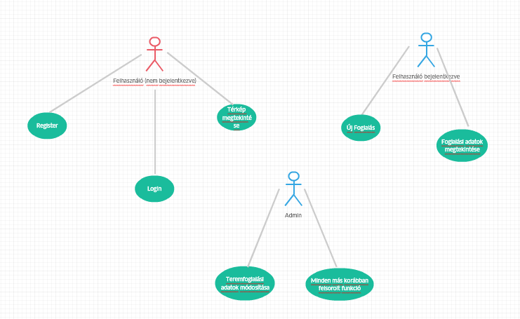

Felhasználói dokumentáció

Ajánlott követelmények
A program bármilyen operációs rendszeren futtatható. Javascript szükséges a harc típusú küldetésekhez

Telepítés

Telepítés előtt pár szükséges lépés
- Kegy NodeJS és az npm amit itt lehet letölteni : www.npmjs.com/get-npm
- Internet elérés

Telepítés
- Látogasson el a github.com/Telmike91/alkfejlszerver oldalra
- Itt kattintson a "Clone and Download" gombra, és azon belül kattintson a "Download as Zip" gombra.
- A letöltött állományt csomagoljuk ki
- npm i parancsot adjuk ki parancssorban a kicsomagolt állomány mappájában.
- .env.example-t nevezzük át .env-re és állítsuk be tetszés szerint
- npm start-al elindíthatjuk a programot

Használata
- Böngészőben a keresősávba írjuk be az .env fájlban megadott elérést.
- Regisztrálás és bejelentkezés után használhatjuk a programot.

